Cách làm mứt đào
Mứt đào có vị hơi chua, độ ngọt vừa phải mà không quá gắt, màu sắc cam tươi tắn khiến cho món bánh mì khô khan bình thường của bạn ngon lên rất nhiều. Cách làm món mứt đào thì vô cùng đơn giản, dịp hè đến nên giá thành của chúng cũng không phải quá đắt nên bạn có thể dễ dàng làm món ăn này cho cả gia đình cùng thưởng thức.

Nguyên liệu làm món mứt đào.
- 1kg đào quả to
- Một chút muối.
- 1kg đường cát trắng
- 2-3 quả chanh.
- Lọ thủy tinh ( nếu loại to thì chỉ cần một chiếc còn loại nhỏ thì bạn cần số lượng nhiều hơn)
- Thìa gỗ lớn hoặc môi múc canh
- Cách làm món mứt đào cho 4 người ăn.
Bước 1: sơ chế nguyên liệu món mứt đào.
Các bạn rửa qua một lượt nước rồi đem ngâm với nước muối loãng khoảng 10- 15 phút.
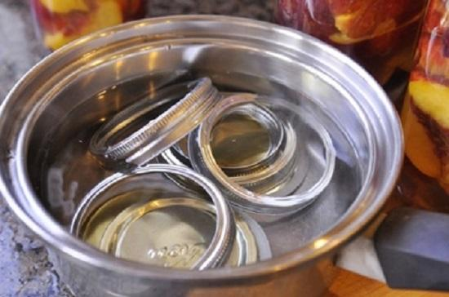
Ngâm các dụng cụ với nước nóng
Trong thời gian này chúng ta cũng đem ngâm các dụng cụ, lọ thủy linh như trên với nước nóng để tiệt trùng nhé.
Bạn vớt đào ra rổ để khô hết nước.
Sau đó bạn gọt hết vỏ đào đi, bỏ hột và cắt đào thành những miếng nhỏ.
Các dụng cụ và lọ thủy tinh cũng tương tự như vậy, bạn để khô hết nước đi. Nếu muốn nhanh hơn bạn có thể cho chúng ra phơi nắng.
Chanh các bạn vắt lấy nước cốt và lọc hết hột chanh đi.
Bước 2: các bước thực hiện món mứt đào.
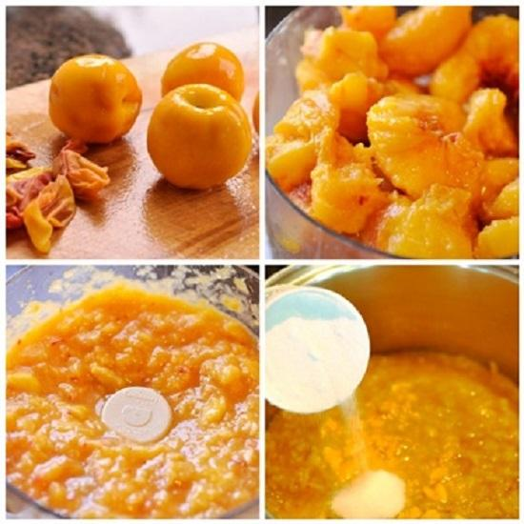
Cho đào vào xay nhuyễn
Đầu tiên bạn cho đào vào máy xay sinh tố, độ nhuyễn của đào tùy vào ý thích của bạn nhé.
Xay xong bạn cho tất cả đào vào một nồi, bắc lên bếp và đun trên ngọn lửa vừa.
Bạn cho đường vào và nhớ là quấy đều tay và liên tục.

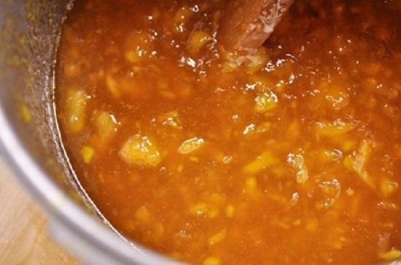
Cho chanh vào khuấy tiếp
Khi bạn thấy hỗn hợp trên sền sệt, đặc sánh và cạn bớt nước thì bạn tắt bếp đi và cho nước cốt chanh vào. Khuấy đều lên cho chanh ngấm đều vào đào.
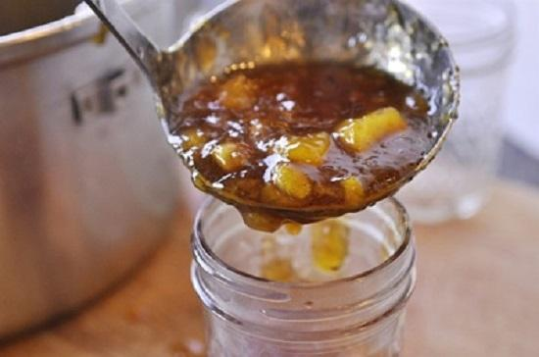
Cho mứt vào lọ thủy tinh

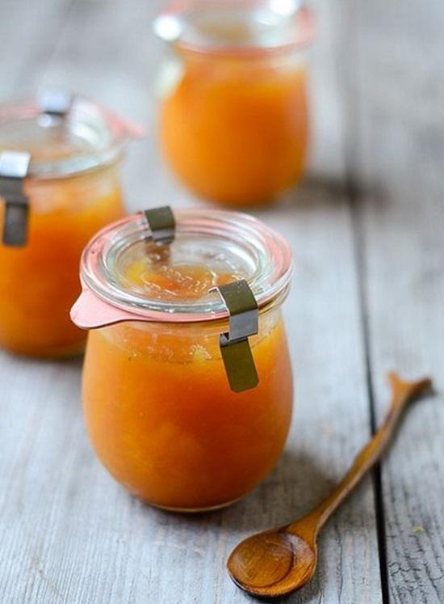
Để mứt đào vào các lọ thủy tinh
Bạn để mứt đào thật nguội rồi múc vào từng lọ thủy tinh, đóng chặt nắp và cho vào tủ lạnh dùng dần.
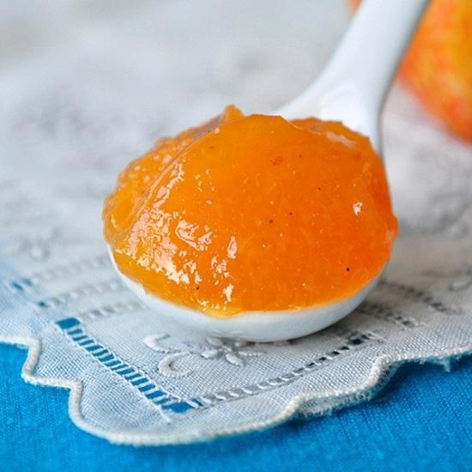

Khi dùng, bạn lấy một cái thìa thật sạch, múc lượng mứt vừa đủ ăn sau đó lại đậy nắp kín cho vào tủ lạnh.
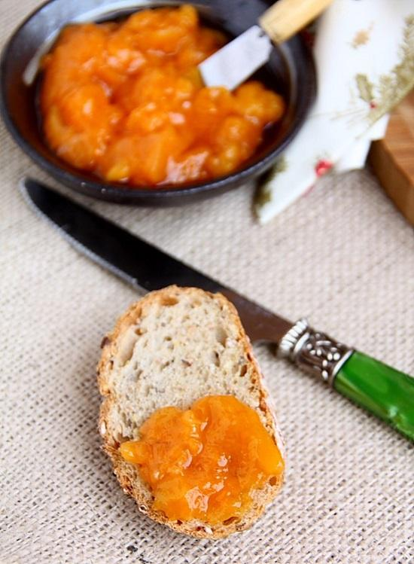
Mứt đào ăn với bánh mì
Bạn quết mứt lên bánh mì, có thể thêm một chút bơ ăn bánh sẽ rất ngon.
Lưu ý khi làm món mứt đào.
- Bảo quản đào trong tủ lạnh như vậy chúng ta có thể dùng trong vài tháng đến một năm. Tuy nhiên bạn không nên dùng quá lâu sẽ ảnh hưởng đến độ ngon của mứt.
- Bạn nên làm ít một, khi ăn hết chúng ta lại làm tiếp như vậy vừa không mất thời gian mà tránh việc ăn không hết và làm mứt bị hỏng
- Khi làm mứt, hàm lượng đường trong thành phẩm làm ra phải được 65%, vì vậy chúng ta phải làm trên tỉ lệ là 1:1 nên bạn không nên bỏ bớt đường đi.
- Các dụng cụ và lọ thủy tinh hay thìa mà chúng ta dùng để múc mứt đào các bạn phải đảm bảo là thật sạch, khô ráo nếu không mứt sẽ bị đóng váng và bị hỏng.
- Khi chọn đào bạn có thể tham khảo một số mẹo sau: bạn nên chọn những quả to, có màu đỏ hồng vừa chín tới, có mùi thơm nhẹ, dùng tay ấn đào không quá cứng và cũng không quá mềm như vậy đào mới ngon và đủ độ để làm mứt.

Đào là một loại quả chứa đường glucoza, đường saccarozơ, protein, caroten, vitamin B1, B2, C, PP và các chất sắt, canxi, photpho, axit chanh, axit táo. Quả đào không chỉ có tác dụng làm đẹp da cho chị em phụ nữ mà còn có khả năng phòng chống bệnh thiếu máu do sắt, giúp chúng ta ngủ ngon,… Đào có quá nhiều lợi ích đúng không các bạn. Nên mùa hè này, một lọ mứt đào cho bữa sáng gia đình thêm ngon và bổ dưỡng chính là sự lựa chọn hoàn hảo cho các chị em phụ nữ.
Chúc các bạn thành công và ăn ngon miệng nhé!

